2016年临床助理医师《预防医学》考试大纲

单 元 | 细 目 | 要 点
一、绪论 |  | （1）预防医学的概述：定义、内容、特点、意义
一、绪论 |  | （2）健康及其影响因素：当代健康观、影响健康的主要因素、健康决定因素生态学模型
一、绪论 |  | （3）三级预防策略：疾病自然史与预防机会；三级预防策略：第一级预防、第二级预防、第三级预防
二、医学统计方法 | 1.基本概念与基本步骤 | （1）统计学中的几个基本概念
二、医学统计方法 | 1.基本概念与基本步骤 | （2）统计工作的基本步骤
二、医学统计方法 | 2.统计表与统计图 | （1）统计表结构与要求；  （2）统计图的类型、选择与制图通则
二、医学统计方法 | 3.定量资料的统计描述 | （1）集中趋势指标：算术平均数、几何均数及中位数
二、医学统计方法 | 3.定量资料的统计描述 | （2）离散程度指标：极差、标准差、四分位间距、变异系数
二、医学统计方法 | 4. 定量资料的统计推断 | （1）均数的抽样误差和标准误
二、医学统计方法 | 4. 定量资料的统计推断 | （2）总体均数置信区间及其估计方法
二、医学统计方法 | 4. 定量资料的统计推断 | （3）t检验
二、医学统计方法 | 5.分类资料的统计描述 | （1）常用相对数的种类：率、构成比及相对比
二、医学统计方法 | 6.分类变量资料的统计推断 | （1）率的抽样误差和率的标准误
二、医学统计方法 | 6.分类变量资料的统计推断 | （2）总体率的置信区间
二、医学统计方法 | 6.分类变量资料的统计推断 | （3）χ²检验
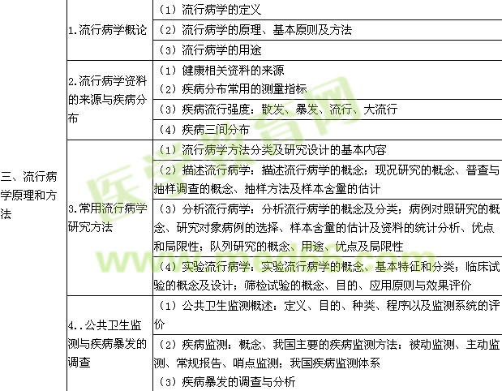
四、临床预防服务 | 1.临床预防服务概述 | （1）临床预防服务的概念：临床预防服务与健康管理的定义，临床预防服务的内容、意义及实施原则
四、临床预防服务 | 1.临床预防服务概述 | （2）健康危险因素评估
四、临床预防服务 | 1.临床预防服务概述 | （3）健康维护计划的制定与实施
四、临床预防服务 | 2.健康相关行为干预 | （1）健康教育与健康促进概念
四、临床预防服务 | 2.健康相关行为干预 | （2）临床场所行为干预的基本模式———5Ａ模式；健康咨询的原则
四、临床预防服务 | 2.健康相关行为干预 | （3）烟草使用的行为干预：烟草使用和二手烟的概念及其危害、烟草依赖疾病的概念、临床戒烟指导、常用戒烟药物
四、临床预防服务 | 2.健康相关行为干预 | （4）合理营养：营养、营养素、能量、膳食营养素参考摄入量概述，平衡膳食的概念及基本要求，中国居民膳食指南；营养缺乏病、营养过剩性疾病
五、社区公共卫生 | 1.人群健康与社区卫生 | （1）人群健康与社区卫生的基本概念
五、社区公共卫生 | 1.人群健康与社区卫生 | （2）社区基本公共卫生服务：定义和主要内容
五、社区公共卫生 | 1.人群健康与社区卫生 | （3）居民健康档案管理
五、社区公共卫生 | 1.人群健康与社区卫生 | （4）社区卫生项目实施与管理
五、社区公共卫生 | 2.传染病的预防与控制 | （1）传染病预防控制的策略与措施
五、社区公共卫生 | 2.传染病的预防与控制 | （2）计划免疫：计划免疫的定义、预防接种的种类、免疫规划程序；常见接种异常反应及处理
五、社区公共卫生 | 3.慢性非传染性疾病  的预防与管理 | （1）慢性非传染性疾病的流行现状及防治策略
五、社区公共卫生 |  | （2）慢性非传染性疾病的管理：疾病的管理概念，慢性非传染性疾病管理的原则；慢性病自我管理
五、社区公共卫生 | 4.环境卫生 | （1）概述  （2）常见生物地球化学性疾病  （3）饮用水卫生：介水传染病的特点、水源选择与卫生防护、饮用水的常用消毒方法  （4）土壤污染：来源和健康危害，粪便和垃圾无害化处理  （5）室内空气污染：来源和健康危害、预防控制措施
五、社区公共卫生 | 5.职业卫生服务与职业病管理 | （1）职业性有害因素：定义、分类及其对健康的危害
五、社区公共卫生 | 5.职业卫生服务与职业病管理 | （2）职业卫生服务  （3）职业人群健康监护  （4）职业病的概念及管理
五、社区公共卫生 | 6.食品安全与食物中毒 | （1）食品安全：食源性疾病；食品中常见污染物及其危害；主要食品添加剂及安全使用
五、社区公共卫生 | 6.食品安全与食物中毒 | （2）食物中毒：定义、分类和特点；常见细菌性食物中毒；化学性食物中毒；有毒动植物食物中毒；真菌霉素和霉变食物中毒；食物中毒调查与处理
五、社区公共卫生 | 7. 医疗场所健康安全管理 | （1）医院常见的有害因素及其来源  （2）患者安全及其防范措施  （3）医务人员安全及其防范措施
五、社区公共卫生 | 8.突发公共卫生事件及其应急策略 | （1）突发公共卫生事件的概念、分类和应急预案
五、社区公共卫生 | 8.突发公共卫生事件及其应急策略 | （2）突发公共卫生事件的报告和处理原则

